|  |  |
| --- | --- |
|  | |
|  | |
| **运动控制系统**  **设计仿真作业（四）** | |
| 实验内容： | 三相笼式笼式异步电机 |
| 学 院： | 能源与电气学院 |
| 专 业： | 自动化 |
| 年 级： | 2019级 |
| 学 号： | 1905010134 |
| 报 告 人： | 刘晨阳 |
| 时 间： | 2022.11.20 |

# 目录

三相交流异步电机 3

1. 题目 3

2. Simulink仿真模型： 3

3. 仿真结果 3

4. 仿真分析 5

SPWM技术 5

5. 题目 5

6. Simulink仿真模型： 6

7. 仿真结果 6

8. 仿真分析 8

# 三相交流异步电机

## 题目

异步电动机由恒压恒频三相交流电源供电（电源相电压为220V，频率为50Hz），空载起动，在1s时给异步电动机加上负载30.75N·m。求异步电动机电磁转矩、定子电流、转子电流、定子磁链轨迹、转子磁链轨迹的仿真波形，并对仿真结果进行分析。

## Simulink仿真模型：

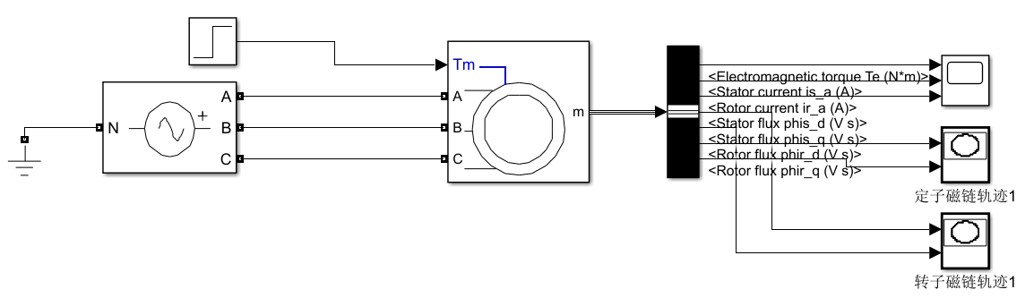

图 1 异步电动机恒压恒频三相交流电源供电

## 仿真结果

电磁转矩、定子电流、转子电流分别为：

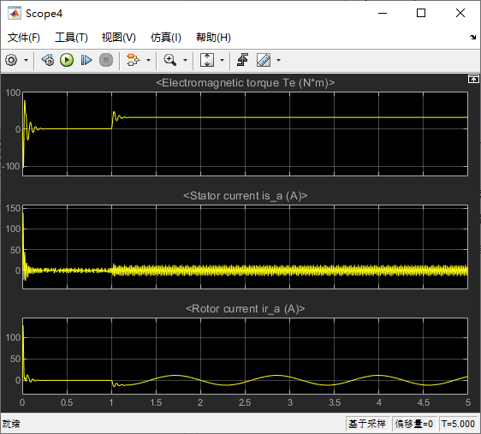

图 2 电磁转矩、定子电流、转子电流波形

定子、转子的磁链轨迹分别为：

|  |  |
| --- | --- |
|  |  |
| 图 3 定子磁链轨迹 | 图 4 转子磁链轨迹 |

## 仿真分析

电机力矩在空载启动以及加入负载后存在一定超调与震动，但响应速度较快，进入稳态后，精度亦较高，效果较好。

转子电流方向和大小由转子感应电动势决定，转子感应电动势由转差率决定。因此，当电机空载时，转子机械转速等于同步转速，没有转插，也就没有感应电流。当加入负载后，转子电路开始震荡，不断调整。

当异步电动机的三相对称定子绕组由三相平衡正弦电压供电时，电动机定子磁链复制恒定，其空间矢量以恒速旋转，磁链矢量顶端的运动轨迹呈圆形，即磁链圆。

当磁链矢量旋转一周时，电压矢量也连续按照磁链圆的切向方向运动2Π弧度。

交流电机矢量控制的思想就在于决定电磁感应电机运转的旋转磁场轨迹问题可以转化为电压空间矢量的运动轨迹问题。

# SPWM技术

## 题目

异步电动机由三相电压型 SPWM 逆变器供电，逆变器为三相桥式电路 。 设调制度为 0.9 ，载波频率为 1500 Hz ，正弦调制 波 频率为 50Hz, 对 异步电动机空载起动的电磁转矩、定子电流、转子电流、定子磁链轨迹、转子磁链轨迹 进行仿真分析。

## Simulink仿真模型：

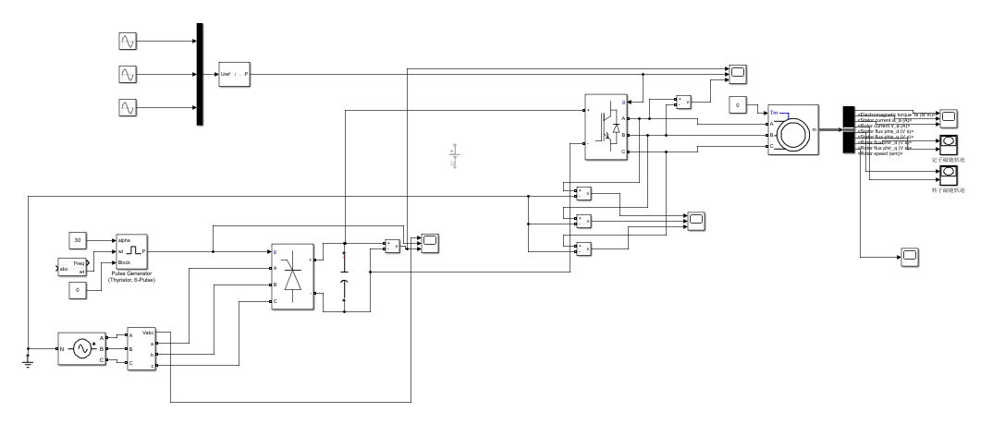

图 3 异步电动机恒压恒频SPWM逆变供电

## 仿真结果

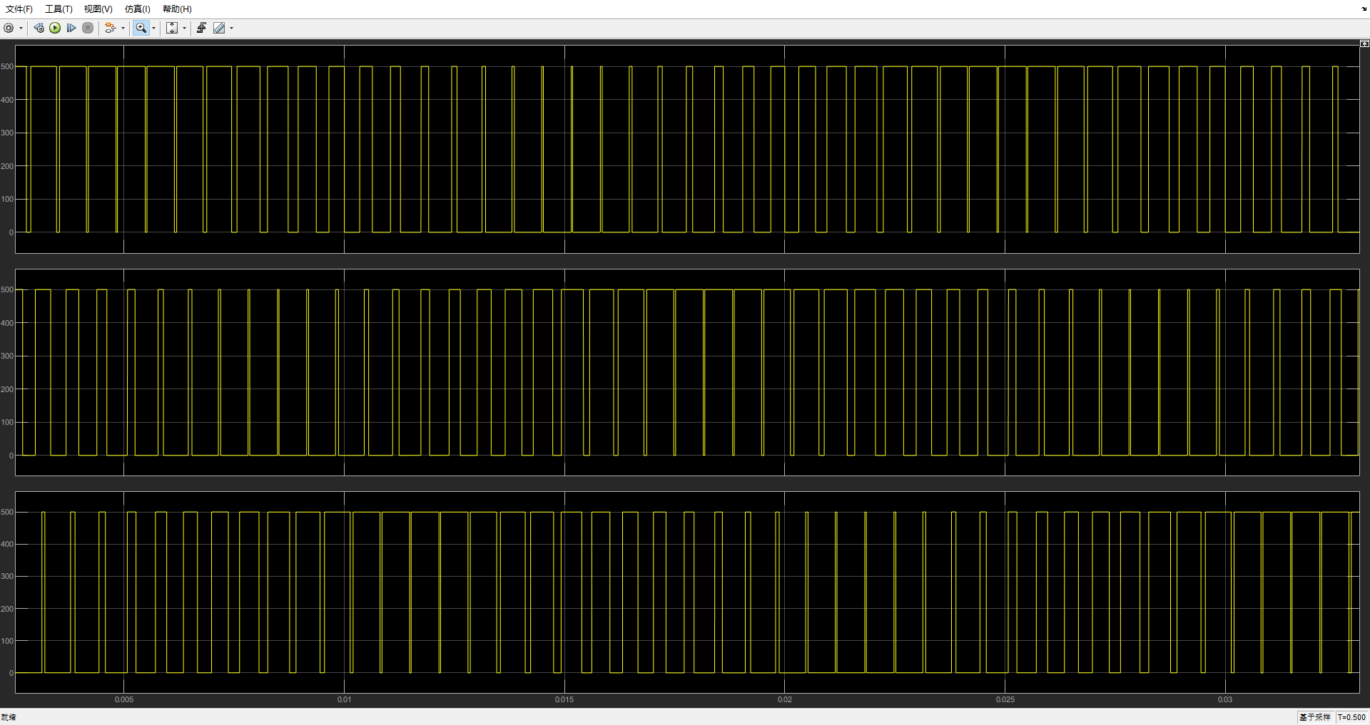

图 4 SPWM逆变三相交流电

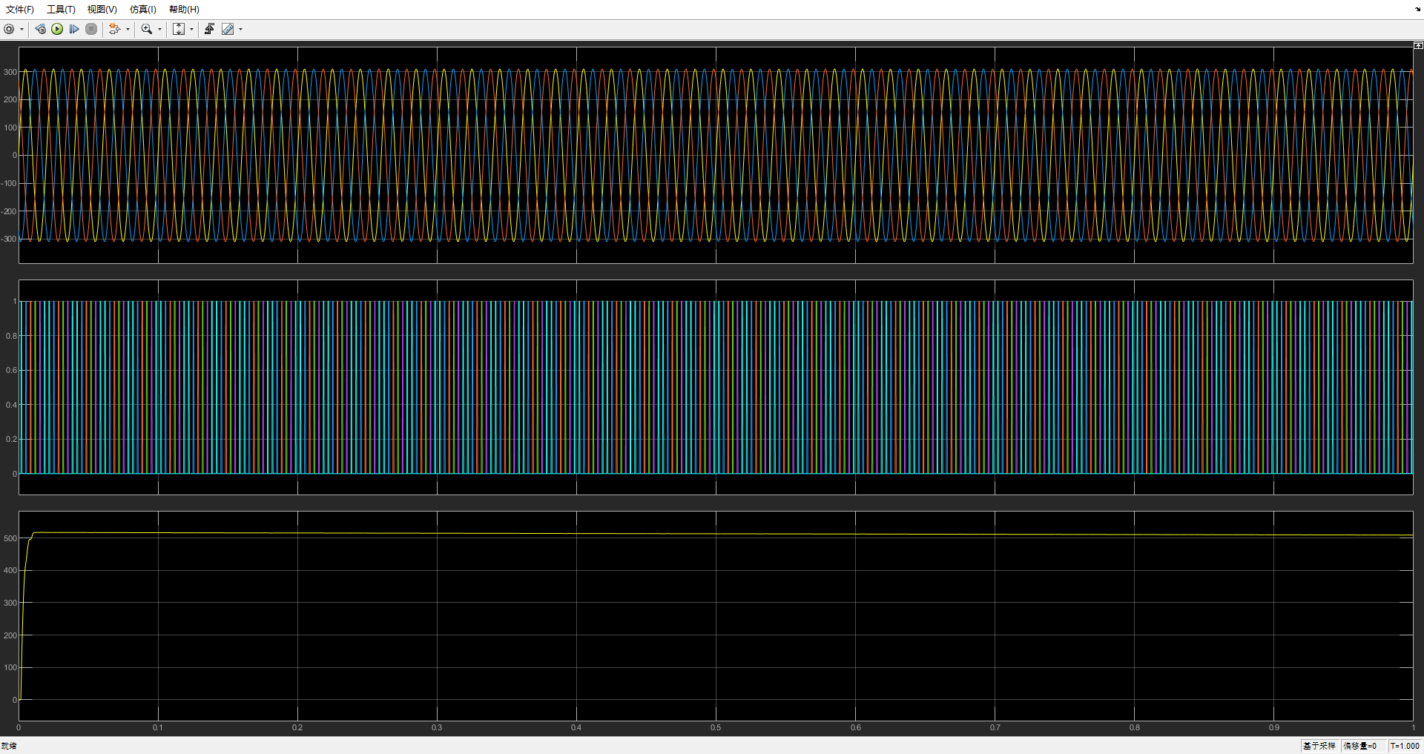

图 5 整流输出直流电压

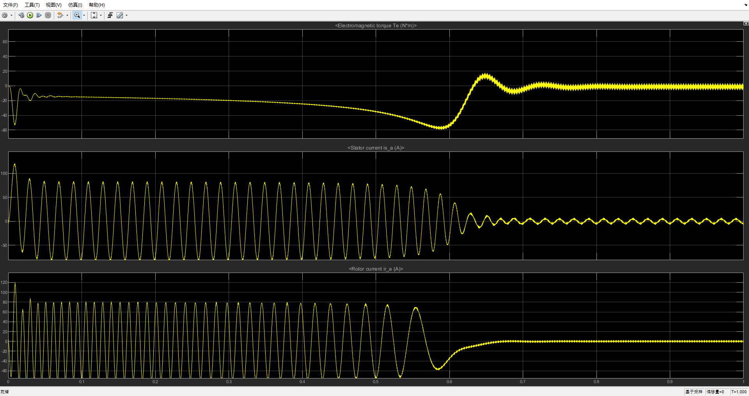

图 6 电磁转矩、定子电流、转子电流波形

图 7 电磁转矩、定子电流、转子电流波形

定子、转子的磁链轨迹分别为：

|  |  |
| --- | --- |
|  |  |
| 图 7 定子磁链轨迹 | 图 8 转子磁链轨迹 |

## 仿真分析

异步电机的变频调速需要电压与频率均可调的交流电源，因此最好还是不要假设直接接三相对称交流电。我们通常采用交-直-交变频器，SPWM技术是其实现方法之一。

它的结构是交流电先整流成直流电，并进行滤波。然后直流电在进行逆变，变回三项交流电供给三相交流电机。

SPWM技术：以频率与期望的输出电压相同的正弦波作为调制波，以频率比期望波高得多的等腰三角形作为载波。当两个波相交的时候，逆变器开通或关断，从而获得幅值相等、宽度按正弦规律变化的脉冲序列。

根据图5，三项交流电在全控整流电路作用下，输出了直流电流，并且在大电容的作用下，大大减小了纹波。

根据图4，直流电流在全控三相逆变电路作用下，输出了相位相差120°的SPWM波。

最终，在SPWM波形下，三项异步交流电机也实现了空载启动。

定子与转子磁链轨迹都是椭圆形，表现了SPWM波与标准正弦波效果类似。